***ПОСЕВНИНСКИЙ ВЕСТНИК***

***№11(31)***Печатное издание органов местного самоуправления Администрации

20 ноября рабочего поселка Посевная Черепановского района Новосибирской области

2023 года

***НОВОСТИ ОБЛАСТИ***

**Андрей Травников: Работаем на импортозамещение и внедрение новых технологий в производство**

*На оперативном совещании в Правительстве Новосибирской области министр науки и инновационной политики региона Вадим Васильев доложил об итогах проведения миннауки в 2023 году конкурсов на предоставление мер финансовой поддержки научной, научно-технической и инновационной деятельности.*

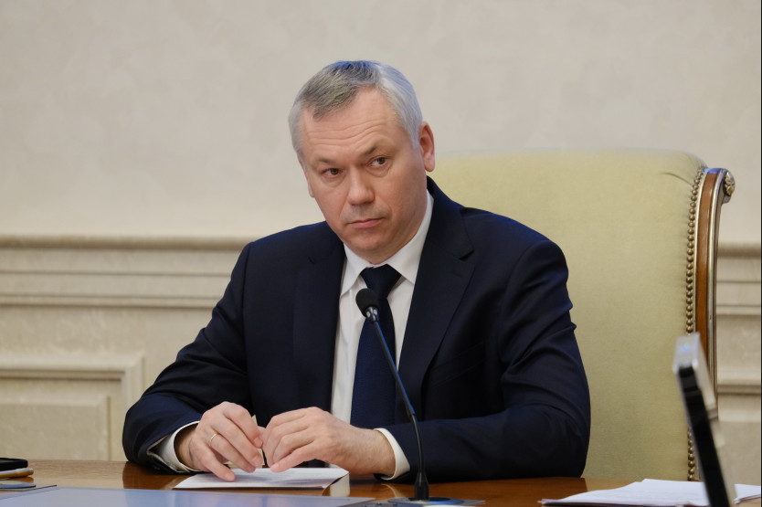Андрей Травников напомнил, что за последние два года в Новосибирской области были перенастроены меры государственной поддержки научно-исследовательской деятельности и запущены новые инструменты поддержки инновационных компаний. Основной упор сделан на импортозамещающих технологиях для производства на территории региона. Помимо средств регионального бюджета, значительная часть господдержки обеспечивается благодаря решениям Президента России Владимира Путина через Российский научный фонд.

«Мы «пересобрали» все меры поддержки научно-исследовательской деятельности, не только по линии миннауки, но и по линии всех остальных отраслевых министерств. Все работаем на импортозамещение, на разработку и внедрение новых технологий в производство на территории нашей области», − подчеркнул Губернатор.

По решению Президента Российской Федерации Владимира Путина, через РНФ обеспечивается паритетная поддержка (50% от общего объёма на каждый проект) научных проектов, реализуемых в организациях научно-образовательного комплекса региона. Так, за счёт областного бюджета поддержано: в 2022 году – 42 проекта на 64,4 млн руб; в 2023 году – 73 проекта на 86,7 млн руб. Столько же средств на эти проекты предоставил федеральный центр.

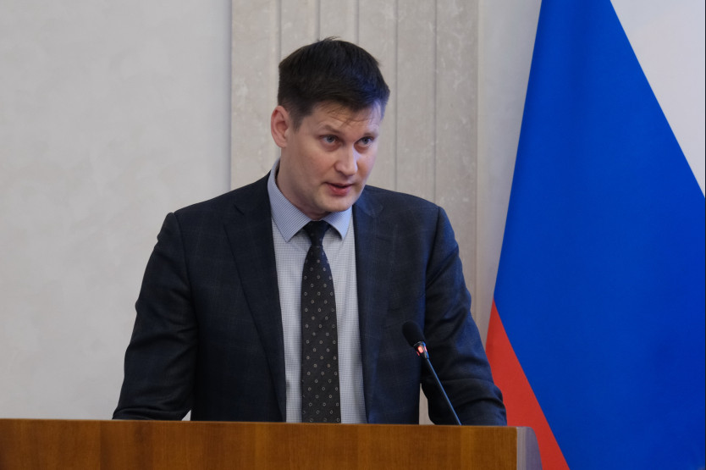Как отметил министр науки и инновационной политики региона Вадим Васильев, сегодня серьёзную поддержку получают проекты фундаментальных и поисковых научных исследований, молодые учёные, молодёжные лаборатории. Средства также направляются на трансфер и коммерциализацию проектов. В числе успешных инноваций, уже внедрённых в производство − газоанализатор для диагностики вирусных заболеваний, в том числе гриппа и коронавируса, приборы дистанционного контроля за медицинскими параметрами пациентов, комплекс удалённого автоматизированного управления гидропонной установкой.

Научно-исследовательская деятельность молодых учёных поощряется грантами, премиями и стипендиями Правительства Новосибирской области. Придавая большое значение закреплению молодых научных кадров на местах, Правительство Новосибирской области в 2023 году увеличило объёмы бюджетных ассигнований на эти цели. Предоставлено: в 2022 году – 12 грантов на 6 млн руб.; в 2023 году – 30 грантов на 15 млн руб.

Также предоставляются субсидии субъектам инновационной деятельности на трансфер и коммерциализацию технологий. Среди поддержанных в 2023 году проектов шесть – это проекты СиббиоНОЦ, которые уже получили в общей сложности 36 млн руб.

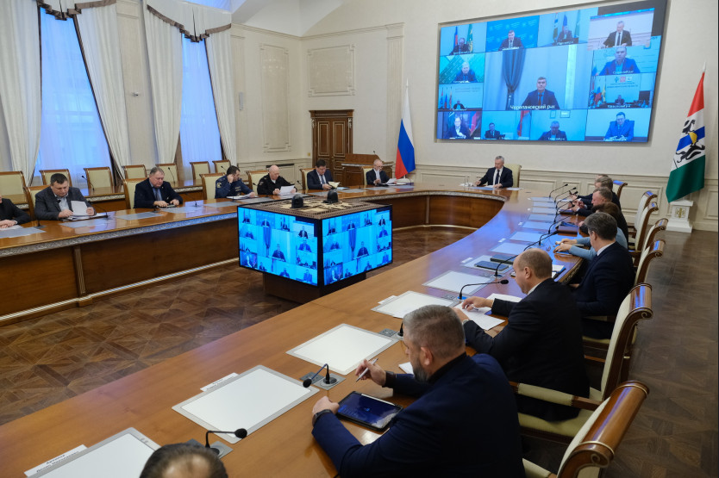В целях закрепления молодых научных кадров в прошлом году было принято решение о создании научных лабораторий под руководством молодых учёных в НИИ и вузах по аналогии с федеральным механизмом создания молодёжных научных лабораторий. В 2023 году министерство науки и инновационной политики Новосибирской области провело конкурс на поддержку их создания. Участники конкурса – федеральные государственные научные организации или организации высшего образования, вошедшие в программу деятельности СиббиоНОЦ и реализующие научно-технологические проекты в рамках СиббиоНОЦ. Победителям предоставляется по 15 млн в год на проект, на 2023-2025 годы (45 млн руб на проект). По результатам конкурса победителями определены 3 проекта создания молодёжных лабораторий в рамках СиббиоНОЦ (общий объем поддержки 135 млн руб): НГТУ – «Интеграционная лаборатория «Биоинженерия»; НИИФКИ – «Лаборатория регуляции иммунного обмена»; НИОХ СО РАН – «Молодёжная лаборатория химии и технологии вторичных метаболитов растений и животных».



***ГДК Р.П. ПОСЕВНАЯ***

**День белых журавлей**

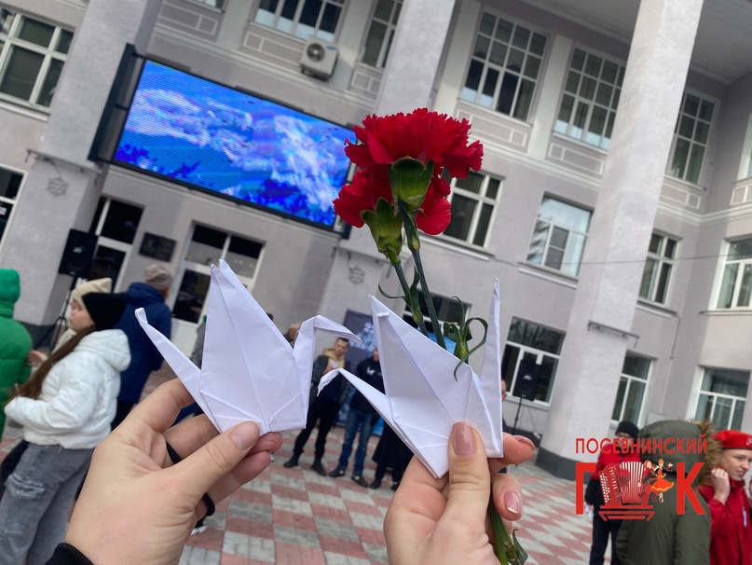

День духовности, поэзии и светлой памяти о павших на полях сражений во всех войнах

22 октября мы присутствовали на митинге в г. Черепаново на площади Районного социально-культурного центра

Те воины, что проливали кровь когда-то

На склонах гор, средь лесов, полей,

Не умирали вовсе те солдаты,

А принимали облик журавлей

**Это волшебно…**

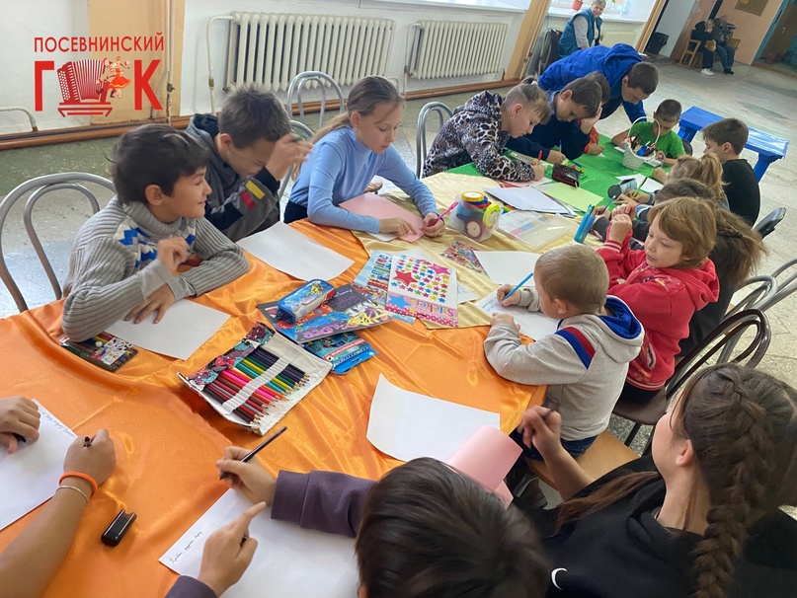

31 октября мы с ребятами погрузились в атмосферу волшебства - писали письма Деду Морозу

до Нового 2024 года остался 61 день …

Теперь ребята с нетерпением ждут праздника и считают дни

**В народных традициях**

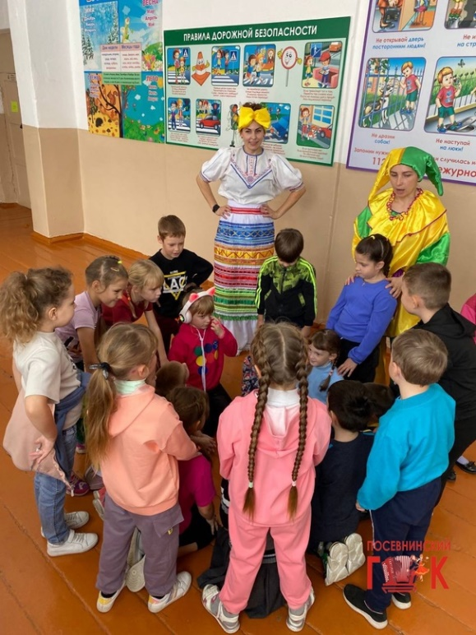

2 ноября прошла игровая программа для ребят, посвящённая Дню Народного единства

Мы играли в игры разных народов нашей страны

Ребята с удовольствием повеселились и узнали новые игры

Все, без исключения, получили сладости

**Не придавали значения…**

Народное единство - самое мощное оружие…. Так было и так будет

3 ноября, с женщинами - активистками мы говорили о важности сплочения и единения в наше время

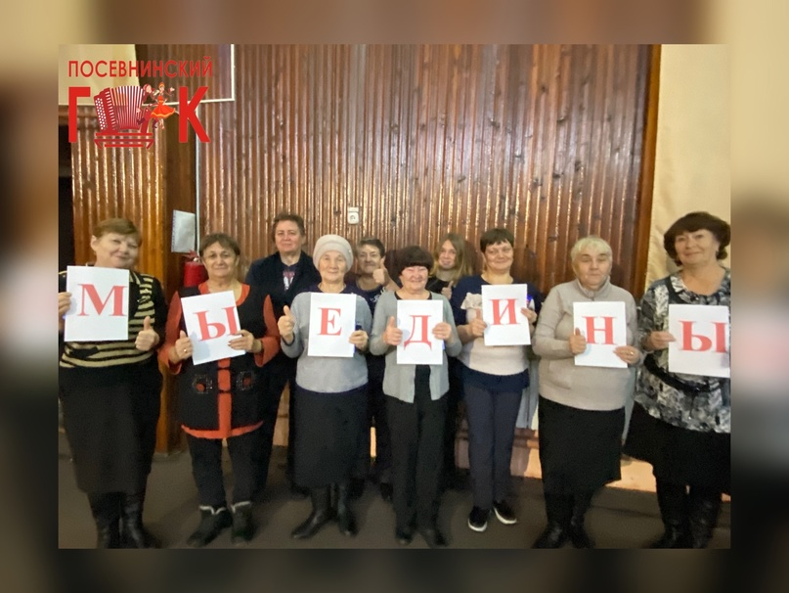

Каждый раз общаясь с женщинами, мы удивляемся их упорству… больше полугода , ежедневно приходят в Дом Культуры и трудятся ( вяжут маскировочные сети, изготавливают сухой армейский душ) - это их объединило

Мы присоединяемся к Всероссийской акции

**Здравствуй село Дорогина Заимка**

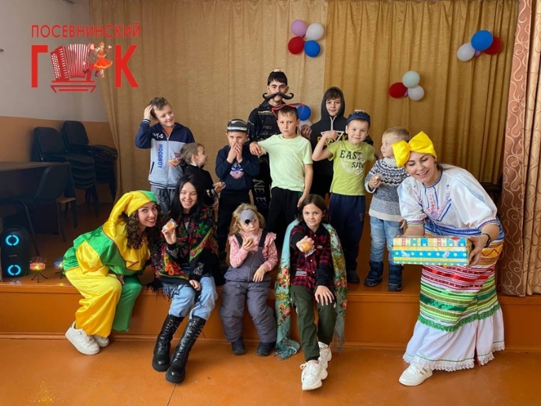

3 ноября прошла познавательная программа «Согласие, единство, Вера»

Мы отлично провели время, познакомились с новыми ребятами, веселились, играли и танцевали

**Спели мы на юбилее**

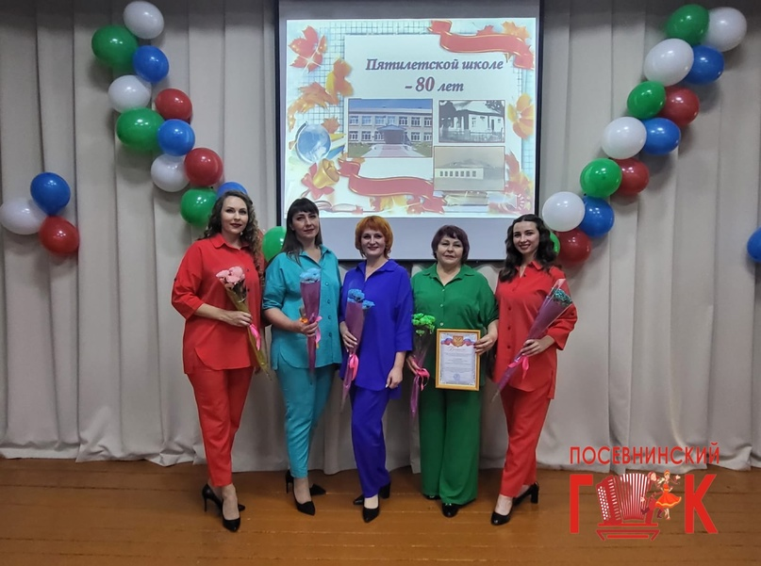

В начале ноября выходные Пятилетская школа отмечала юбилей- 80 лет

Вокальный ансамбль «Родные люди» радовали своим творчеством всех участников торжества

**Дружный народ**

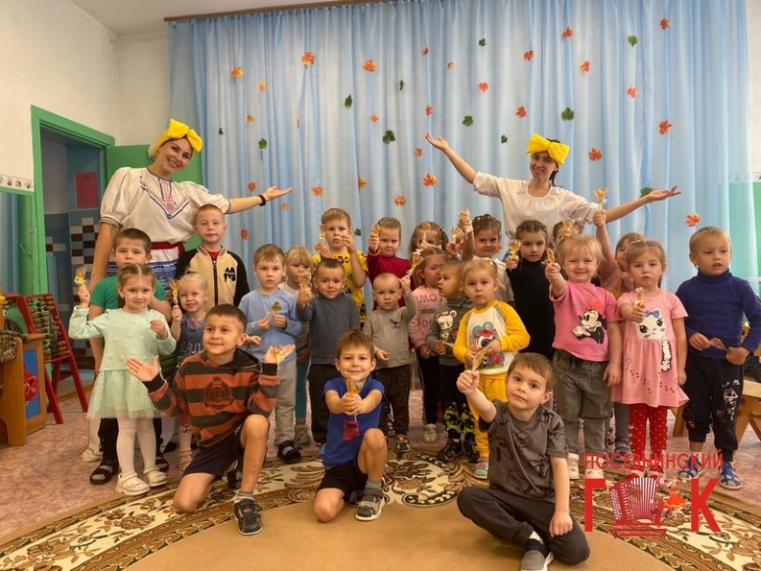

8 ноября в детском саду прошла познавательная программа

Солохи и скоморох развлекали ребят напольными играми, плясками и угощали «петушками-леденцами»

**На вопросы отвечай- Мёд Сибирский получай**

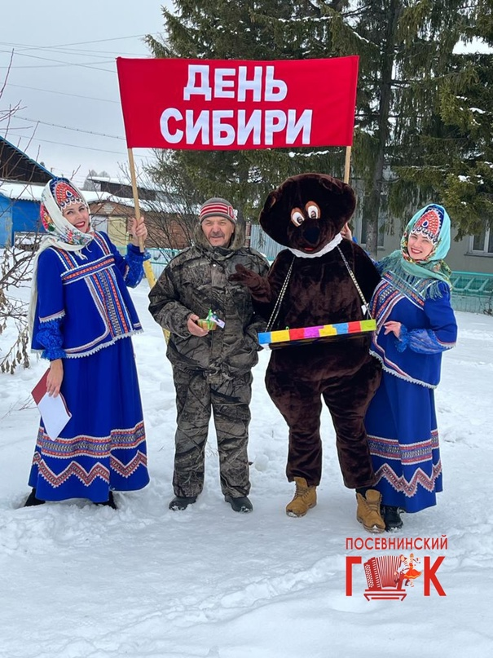

С Днём Сибири поздравили посевнинцев

Для земляков мы подготовили «Сибирскую викторину», за правильные ответы мы угощали всех мёдом

Посевнинцы, будьте здоровы

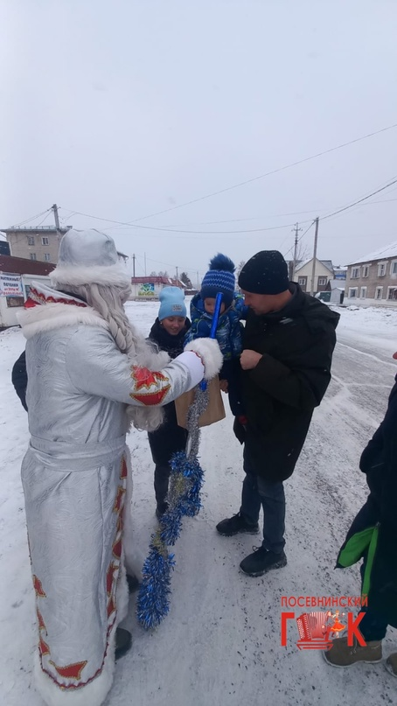

**Дождались мы снега и Деда Мороза**

Хорошего дня и доброго здоровья!

Дождались мы снега и Деда Мороза

В честь своих именин Дед Мороз отправился поднять настроение посевнинцам, угощая всех сладостями

Ждём новой встречи

**Не трудно победить - если всем за одно быть**

Наши женщины – рукодельницы трудятся, не покладая рук, на протяжении полугода. За это время, женский коллектив, объединённый одной целью – приблизить день победы в специальной военной операции, можно сказать, сроднился ….

Одна дружная семья, словом.

Руки плетут сети, а кто-то рассказывает свою историю, кто-то делится наболевшим…

9 ноября довязали 40-ую маскировочную сеть для бойцов на СВО

Спасибо, дорогие женщины, за ваш труд! Берегите себя и свои семьи!

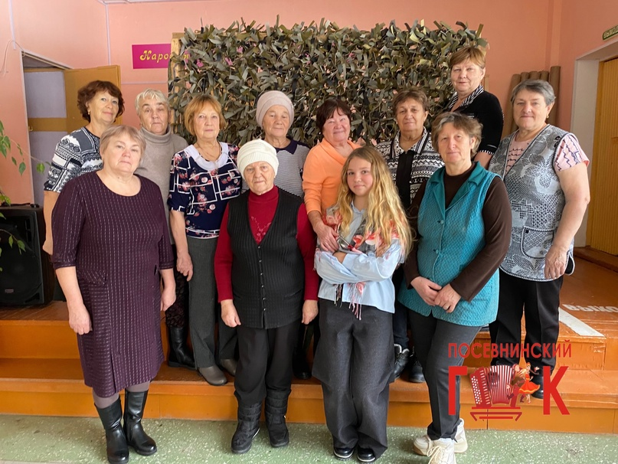



***АДМИНИСТРАЦИЯ РАБОЧЕГО ПОСЕЛКА ПОСЕВНАЯ***

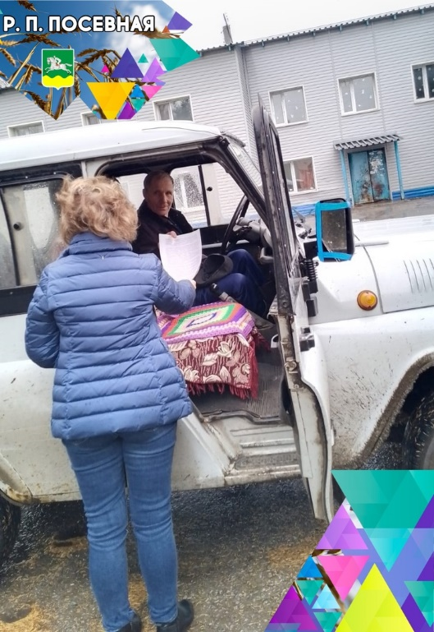

**Алкоголь и автомобиль – вещи не совместимые**

Специалисты администрации напомнили водителям об опасности управления автомобилем в нетрезвом состоянии и раздали памятки с основными и важными правилами дорожного движения.

Уважаемые водители, соблюдайте правила дорожного движения и помните, садясь за руль в нетрезвом состояние, вы подвергаете опасности не только свои жизни, но и жизни окружающих.

**Ремонт ремонтом, а праздник по расписанию**

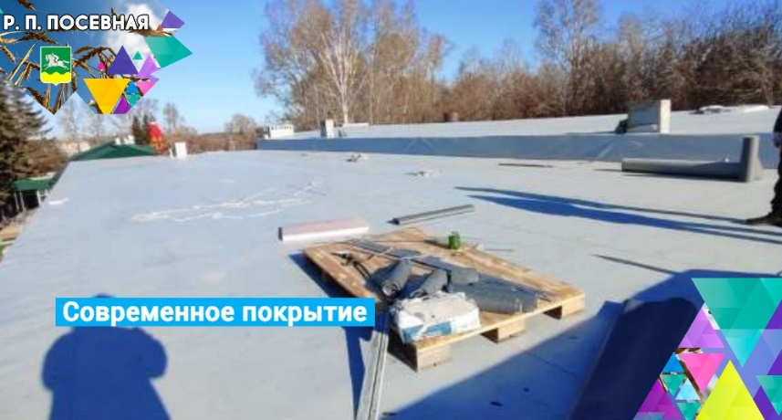Крыша Дома Культуры отремонтирована и покрыта специальной мембраной, по словам подрядчика все здания с подобной мембраной защищены от протеканий на долгие года.

Не забыли и по поврежденный фасад здания – каждый разрушенный кирпичик убран, а стены отделывают новой кирпичной кладкой.

Несмотря на то что здание на ремонте коллектив Дома Культуры не перестает радовать жителей акциями, поздравлениями, конкурсами и многим другим! Обязательно подпишитесь на их группу ВК https://vk.com/public190752511 и не пропускайте самые яркие мероприятия Посевной.

**Подготовить сцену к зиме**

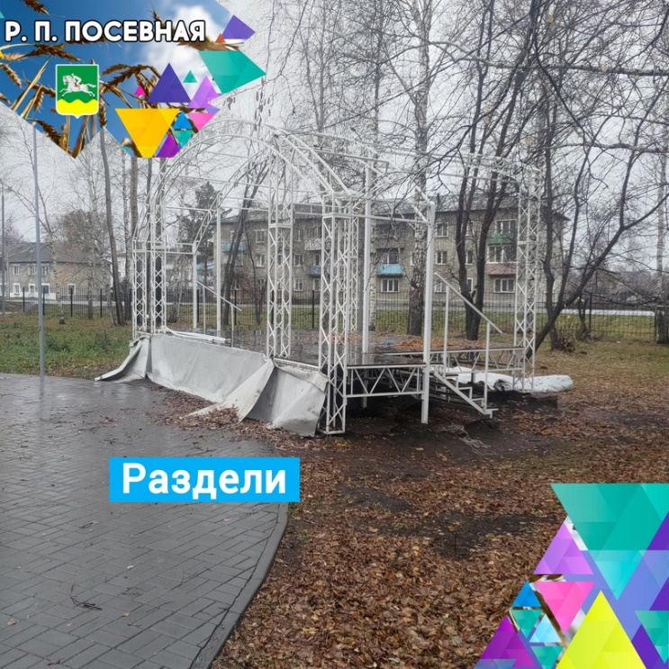

Демонтировали со сцены брезентовые стенки и крышу, чтобы зимой материал не разорвало снегом и закрыть сцену в следующем году.

Если с крышей все в порядке и быть порванной снегом ей не грозит, то некоторые стенки столкнулись с недобросовестными жителями и были порезаны.

Уважаемые жители, в очередной раз призываем не портить общественное имущество, ведь выступления на этой сцене проходят для всех наших жителей!

**Замена сгоревшего насоса**

На выходных сгорел насос на скважине питающей улицы Майская, Нагорная, Логовая и часть Пушкина. Оперативное переключение на питание от других скважин не дало нужного давления для подачи воды в дома.



Поэтому вчера специалисты ЖКХ в первой половине дня приступили к замене сгоревшего насоса, полностью работы были завершены поздним вечером и в настоящий момент водоснабжение восстановлено.

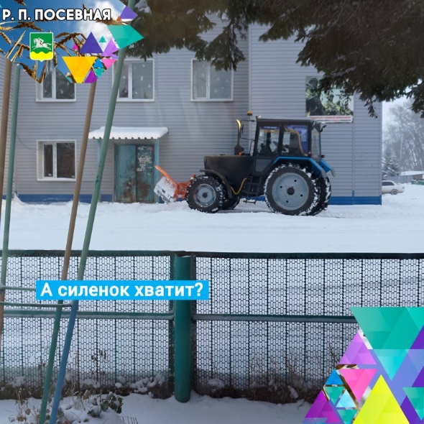

**Зима пришла**

Пока специализированная снегоуборочная техника готовится к работе на дорогах Посевной, которая начнется в скором времени, ЖКХ проверяют новый трактор в снежных условиях, чтобы определить объем работ, при которых его использование будет максимально эффективным.

Предполагается использовать его при очистке парка, тротуаров и небольших слабозаметаемых улиц.

**Совместная работа с полицией**

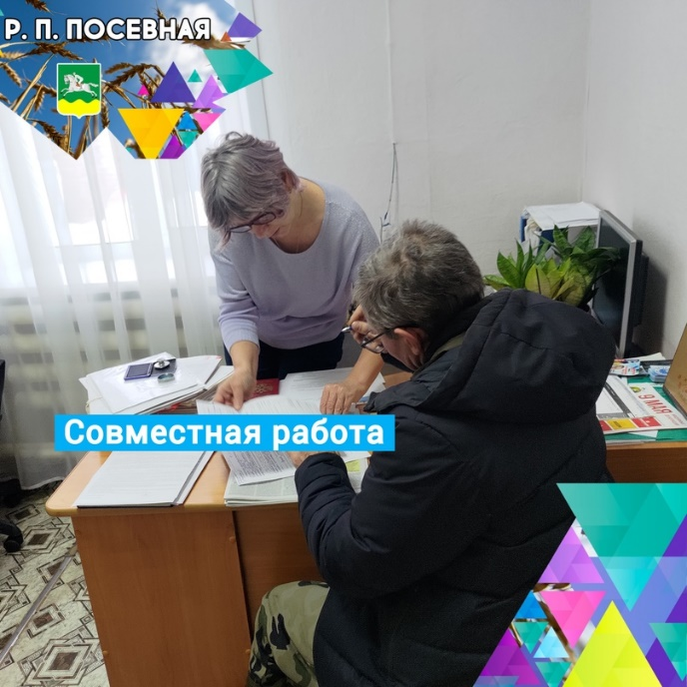Административная комиссия не только занимается вопросами по контролю за соблюдением правил благоустройства, но также рассматривает определенные правонарушения по административным материалам, получаемым от полиции.

Самый распространенный вид правонарушения на таких комиссиях – нарушение тишины и покоя. 10 ноября прошла очередная административная комиссия, на которой вынесено постановление о нарушение тишины и покоя.

Уважаемые жители, законом от 28.03.2013 № 47-ОЗ Новосибирской области (https://docs.cntd.ru/document/465712087)регламентируются вопросы обеспечения тишины и покоя граждан на территории Новосибирской области и его нарушение влечет штраф в размере трех тысяч рублей.

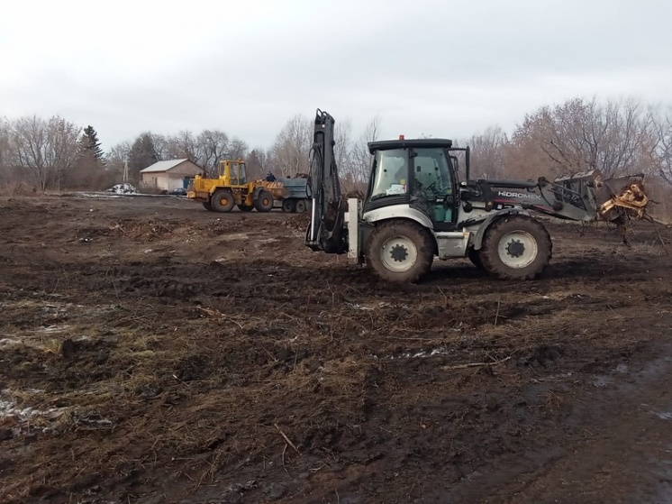**Строительная площадка**

При помощи техники почти полностью расчищена площадка под строительство амбулатория.

Спиленные деревья и валежник оставшиеся на краю площадки может забрать любой желающий.

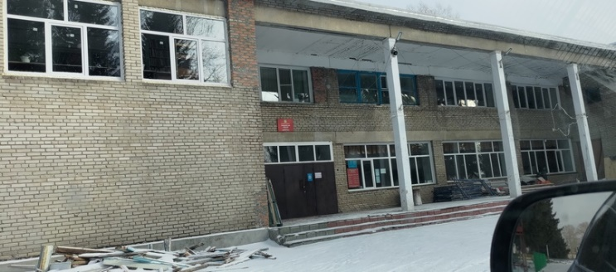**Окна для Дома Культуры**

Ремонт Дома Культуры продолжается – старые окна и деревянные рамы заменяются на новые пластиковые.

Также ранее был залит подъем для пандуса, позже на него установят периллы, чтобы в будущем малоподвижным гражданам было комфортно посещать наш Дом Культуры.

***ВОПРОСЫ и ОТВЕТЫ***

**Есть вопросы по обращению с мусором?**



Уважаемые жители, если у вас возникли вопросы по обращению с ТКО, вы можете дистанционно задать вопрос одним из следующих способов:

- через форму обратной связи на сайте МУП «САХ» https://мупсах.рф/ в разделе «Подать обращение»

- на почтовый адрес: 630088, Новосибирская область, город Новосибирск, улица Северный проезд, 10.

- по телефону контакт-центра 83833630411

Также приём юридических лиц и физических лиц, владеющих нежилыми помещениями, осуществляется по адресу:

- город Новосибирск улица Романова, 39 офис 202

**У вас скачано приложение "Госуслуги. Решаем вместе"?**

Попробуйте, это очень удобно! Чтобы обратиться в органы власти, достаточно просто открыть приложение, описать ситуацию и по возможности приложить фотографии 📸

Если вам удобнее с компьютера, сообщение можно оставить на Госуслугах. После авторизации на главной странице появится виджет "Решаем вместе". Кликните по нему или перейдите по прямой ссылке: (https://pos.gosuslugi.ru/landing/) ⬅

💬 Вопросы могут быть любые: от вывоза мусора до корректировки графика движения транспорта или строительства новой школы.

Обработкой и маршрутизацией таких сообщений занимается Центр управления регионом НСО. Подробнее о коммуникации с органами власти в интернете рассказывают здесь: https://vk.com/tsur54.

***ИНФОРМАЦИЯ ДЛЯ ГРАЖДАН***

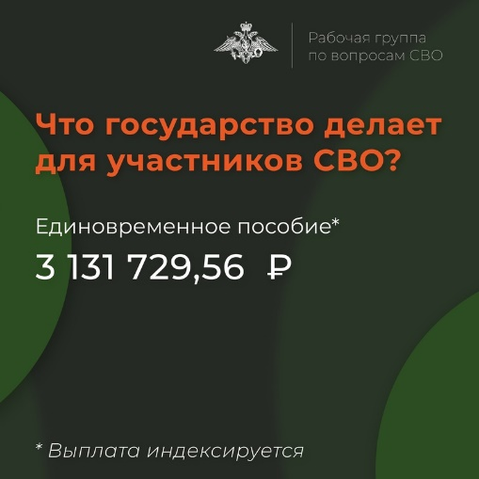

Участник СВО при увольнении может получить единовременную выплату 3 131 729,56 ₽ в связи с признанием не годным к военной службе вследствие военной травмы

Выплачивается АО «СОГАЗ»

ФЗ от 07.11.2011 г. № 306-ФЗ, Приказ Министра обороны РФ от 06.05.2012 г. № 1100

Какие документы необходимы?

🔹Заявление на получение единовременного пособия (Прил. № 3 к Приказу Министра обороны РФ №1100 / для добровольцев – Прил. № 4(5) к Приказу Министра обороны РФ №1100)

🔹Справка (Прил. № 4 к Приказу Министра обороны РФ №1100 / для добровольцев – Прил. № 4(6) к Приказу Министра обороны РФ №1100)

🔹Копия свидетельства о болезни

🔹Выписка из приказа об исключении военнослужащего из списков личного состава в/ч (для добровольцев не нужно)

Документы необходимо направить по почте или подать лично в Головной офис АО «СОГАЗ» (г. Москва)

Подробная информация https://www.sogaz.ru/info/emtches_personal_sostav_min/

По материалам: Минобороны РФ, Рабочей группы по вопросам СВО

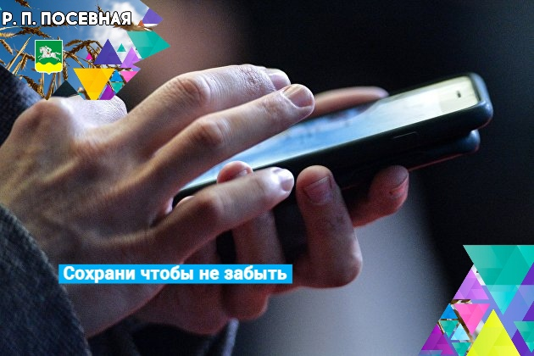**Номера служб в Посевной**

Часто в администрацию поступают звонки с вопросами к определенным службам, мы собрали в один пост основные номера:

ЖКХ Посевная – 48-516

РЭС (информация по авариям и отключениям) – 21-113

Участковый Сергей Борисович Давыдов – 89232209243

Диспетчер по вывозу мусора – 89237078686

Паспортный стол Черепаново – 21-705

Единая Диспетчерская служба – 21-555

**Фонд «Защитники Отечества» помог участнику СВО с новым паспортом**

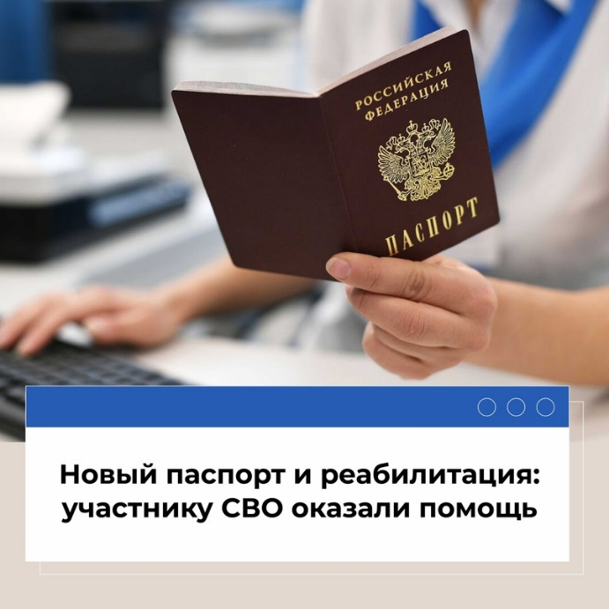

Документы сержанта Юрия сгорели, а сам он получил серьезную травму на спецоперации.

Благодаря координаторам филиала фонда в регионе, специалисты УФМС приехали в больницу к бойцу для оформления паспорта.

Фонд планирует следить за судьбой Юрия: в ноябре закончится лечение, а затем его ждёт реабилитация. Подробнее о «Защитниках Отечества» – по ссылке ➡ <https://vk.com/gosfondsvo54> загрузить в смартфон в один из мобильных платежных сервисов - MIR PEY или SAMSUNG PEY.

**Сбербанк в Посевной**

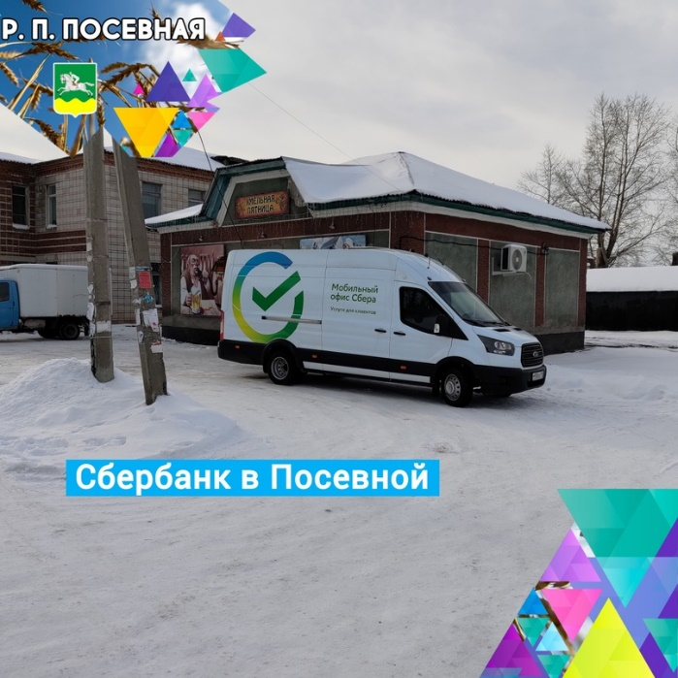

Мобильный офис Сбербанка будет работать в Посевной еженедельно по пятницам с 11:20 до 12:50. Он будет находиться на Островского 62/1 напротив магазина Мария Ра.

**ОТДЕЛ МВД ИНФОРМИРУЕТ**

**Не допустить угонов и краж**

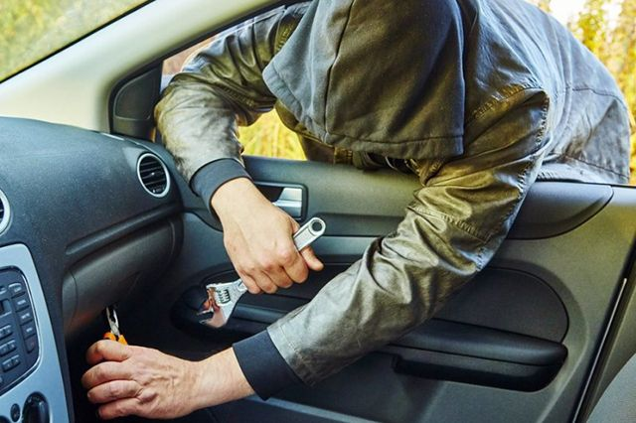

В текущем году на территории района совершено 2 кражи автотранспорта, 9 угонов транспортных средств и 4 кражи из автотранспорта.

Предметами преступного посягательства, в случае кражи из транспортных средств, являются магнитолы, аккумуляторы, мобильные телефоны, денежные средства. Как правило, автомобили, из которых совершаются хищения, не оборудованы автосигнализацией, оставлены владельцами на неохраняемых стоянках.

Основной причиной угонов транспорта остается оставление его открытым, что дает возможность злоумышленнику безпрепятственно проникнуть в него.

Мы еще раз напоминаем владельцам транспортных средств:

- никогда не оставляйте ключ в замке зажигания, отлучаясь даже на несколько метров;

- не доверяйте ключи малознакомым людям;

- не паркуйте транспортное средство на длительное время в неосвещенных, безлюдных местах;

- не храните водительское удостоверение, техпаспорт, другие документы в транспортном средстве.

При совершении кражи, угона транспортного средства незамедлительно сообщите о случившемся в дежурную часть, примите меры к сохранности предметов и следов, оставленных преступниками.

**Такие «продвинутые» мошенники или как не дать себя обмануть**

В Отделе МВД России по Черепановскому району регулярно регистрируются обращения граждан, в отношении которых были совершены мошеннические действия.

Кто же они – жертвы мошенников? Среди них самые разные люди: разные по возрасту, полу, социальному положению, материальному достатку. Обманывают по-разному. Вспомните, еще некоторое время назад было не так много способов: звонят «сотрудники правоохранительных органов», обман покупателей, отправивших задаток за продаваемый уж очень дешево автомобиль и еще парочку. А что сейчас? На сегодняшний день мошенники продвинулись, как во внедрении новых способов, так и в использовании новейших достижений техники. Рассмотрим некоторые, часто встречающиеся схемы мошенничеств.

Нередко жертвами мошенников становятся граждане, желающие приобрести в интернет-магазинах, социальных сетях интересующий их товар (мобильные телефоны, телевизоры и т.п.). Для приобретения товара граждане оставляют соответствующую заявку, а в их адрес приходят реквизиты для оплаты заказа (номер банковской карты, номер телефона, на которые нужно перечислить денежные средства). Привлекают, в данном случае, ценой (она более низкая, чем где-либо), проводимой акцией, розыгрышем, бесплатной доставкой из других регионов. И, как думает человек, нужно «не упустить шанс». Сразу после получения реквизитов, переводит денежные средства. Дальше момент ожидания, когда же придет заказ. Но, ни товара, ни денег, а сайт, как выясняется через несколько дней, прекратил свое существование. Номера телефонов, по которым связывались с сотрудниками магазина, отключены.

В последнее время граждане стали чаще обращаться к сайтам, на которых размещена рекламная информация о возможности быстро и легко заработать. Веря в это, желая приумножить свои капиталы, люди теряют то, что имеют. В данном случае мошенники создают фиктивный электронный кошеле, счет которого увеличивается в геометрической прогрессии, тем самым побуждая гражданина продолжать свои инвестиции. Но, как только человек желает вывести свои денежные средства, ему становиться очевидно, что он стал жертвой обмана, сумма в электронном кошельке мнимая.

В чем трудность установить мошенников, спросите вы? Давайте порассуждаем:

- у потерпевшего нет ничего, кроме электронной информации (переписка в сети Интернет), которую не просто отследить и выяснить откуда именно действовал мошенник;

- номера телефонов, по которым потерпевшие связывались с сотрудниками магазинов, менеджерами, в большинстве случаев зарегистрированы на несуществующих лиц;

- мошенники не оставляют своих данных, только чужие.

Нам всем необходимо помнить «бесплатный сыр бывает только….».

Уважаемые граждане, если вы стали жертвой мошенников, незамедлительно сообщите в полицию. Чем опееративнее будут наши действия, тем более велика возможность установить преступников.

Скажу, что правоохранительные органы находят способы их установления. Уже есть положительные факты привлечения виновных к уголовной ответственности.

Обратиться в полицию можно по телефонам: 02 (для стационарных телефонов), 102 (с мобильных средств связи), 2-10-02 либо в дежурную часть территориального органа внутренних дел лично.



**ГИБДД ИНФОРМИРУЕТ**

**На автодороге Р-256 «Чуйский тракт» в Черепановском районе сотрудники ГИБДД разъясняют водителям возможные опасности при совершении маневра обгона**

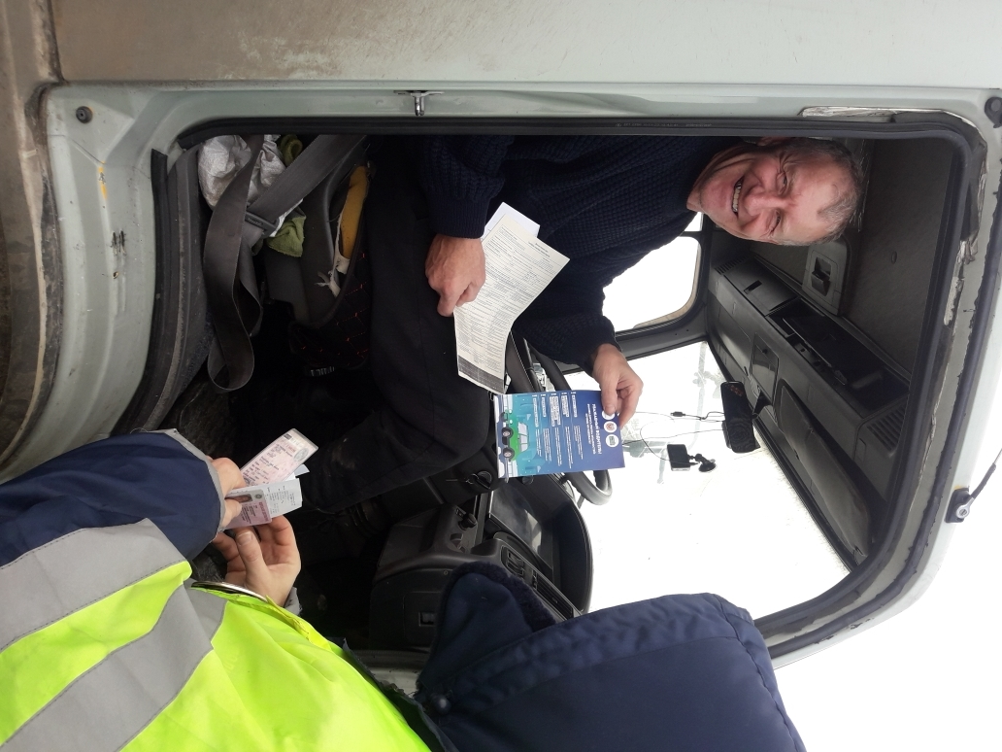

В целях предупреждения дорожно-транспортных происшествий на участках федеральной автодороги Р-256 «Чуйский тракт», сотрудники ГИБДД проводят профилактическую работу с водителями по пресечению наиболее опасного вида нарушения Правил дорожного движения – выезд на полосу встречного движения. Именно по причине данного нарушения водителями на автодорогах в Черепановскогом районе произошло 9 дорожно-транспортных происшествий, в результате которых погибло 7 человек, 11 - были травмированы.

Сотрудники дорожно-патрульной службы осуществляют контроль за дорожным движением на аварийно-опасных участках и в местах, где запрещен маневр обгона. При личных беседах с водителями разъясняют условия для выполнения безопасного обгона впередиидущих транспортных средств и условия безопасного вождения при ухудшении погоды.

Автоинспекторы напоминают, что выезд в нарушение Правил дорожного движения на полосу, предназначенную для встречного движения, является опасным маневром и в соответствии с ч. 4 ст. 12.15 КоАП РФ влечет наложение административного штрафа в размере пяти тысяч рублей или лишение права управления транспортными средствами на срок от четырех до шести месяцев.

Уважаемые водители! Помните, что залог вашей безопасности в пути - это неукоснительное соблюдение Правил дорожного движения.



**ПОЖАРНЫЙ НАДЗОР**

**Будь осторожен с обогревателем**

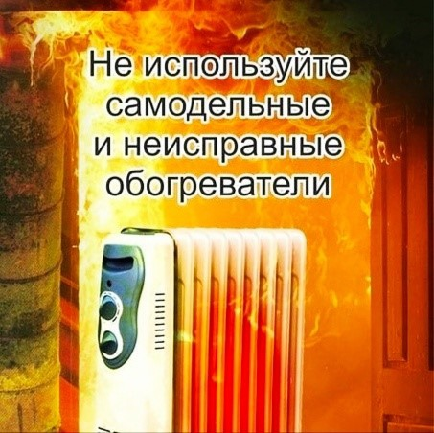С наступлением минусовых температур увеличивается количество включённых в сеть электронагревательных приборов, следовательно, и нагрузка на электропроводку, что может вызвать замыкание, которое приводит к возникновению пожара.

Не допускайте включение в одну розетку нескольких источников электропотребления повышенной мощности.

Не оставляйте включенными на ночь электрообогреватели и не используйте их для сушки вещей.

Ставить электрообогреватель нужно на пол, на безопасном расстоянии от занавесок и мебели.

Нельзя использовать обогреватели в помещениях с лакокрасочными материалами, растворителями и другими воспламеняющимися жидкостями.

В случае чрезвычайной ситуации незамедлительно сообщите об этом по телефону 101 или на единый номер вызова экстренных служб 112. Берегите себя и своих близких.

**Пожарная безопасность при печном отоплении**

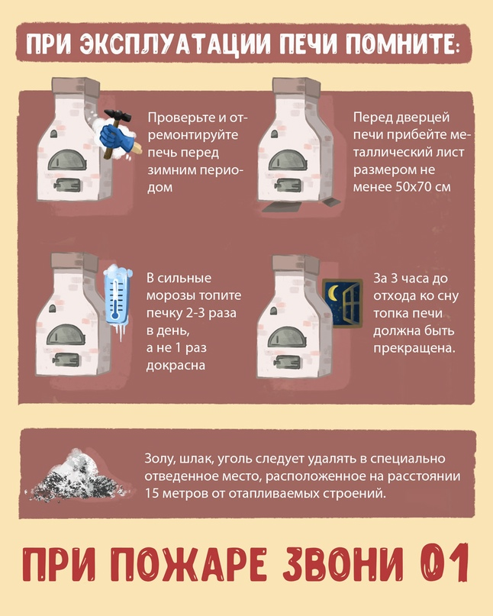Уважаемые жители, за летний период теряются навыки в обращении с отопительными приборами, забываются меры предосторожности. Да и само печное оборудование со временем приходит в негодность.

Помните при эксплуатации печного отопления запрещается:

— Оставлять без присмотра топящиеся печи, а также поручать детям надзор за ними.

— Располагать топливо и другие горючие вещества, и материалы на предтопочном листе.

— Применять для розжига печей бензин, керосин, дизельное топливо и другие легковоспламеняющиеся топливо

— Топить углем, коксом и газом печи, не предназначенные для этих видов топлива.

— Перекаливать печи.

— Устанавливать металлические печи, не отвечающие требованиям пожарной безопасности, стандартам и техническим условиям.

**ПОЗДРАВЛЕНИЯ**



**Администрация рабочего поселка Посевная поздравляет с днём рождения сограждан, рождённых с 20 октября по 20 ноября:**

Желаем, чтобы в жизни счастье было,  
Удача верным спутником была,  
И чтоб всегда на жизненной дороге  
Хватало солнца, радости, тепла!

**Наши юбиляры!**

|  |  |
| --- | --- |
| Попов Владимир Николаевич  Попова Нина Александровна  Разумовская Алла Васильевна  Шахматова Любовь Васильевна  Шестакова Любовь Григорьевна | Томин Валерий Николаевич  Муслум Николай Владимирович  Тишкова Ирина Саламоновна  Рауд Наталья Анатольевна  Кириллов Валерий Акимович |

|  |  |
| --- | --- |
| Уважаемые жители р.п.Посевная, п. Запрудный и с. Дорогина Заимка *Желающие поздравить своих родных и близких с Днем рождения*  *Просьба обращаться в администрацию рабочего поселка Посевная* | *Для обращения населения по возникающим у них вопросам.*  ***Администрация рабочего поселка Посевная******8-(38345)-48-113***  ***Приемная районной администрации г.Черепаново******8-(38345)-21-368*** |

|  |  |
| --- | --- |
| Информационная газета  ПОСЕВНИНСКИЙ  Вестник  [**https://posevnaia.nso.ru**](https://posevnaia.nso.ru)  ТИРАЖ 50 экз.  Распространяется бесплатно. | Администрация рабочего поселка Посевная Черепановского района Новосибирской области  Совет депутатов рабочего поселка Посевная Черепановского района Новосибирской области  **Редакционный совет:** Колесников С.А.- председатель редакционного совета;  Ростовцев А.В. - член редакционного совета; Белкин А.А. - член редакциооного совета; Нельзина С.А.-член редакционного совета  **Адрес администрации:** 633511 Новосибирская область, Черепановский район, р.п.Посевная, ул.Островского, 58. |